FACULDADE ESTACIO DE SÁ

ANÁLISE E DESENVOLVIMENTO DE SISTEMAS - CIÊNCIAS DA COMPUTAÇÃO

CAIO VINÍCIUS- DAVID ARTHUR- EZEQUIEL BARBOSA-

ISABELA SANTANA-INGRID SANTANA

CARCA CRITCK

UM SITE DE RESENHA DE JOGOS

RECIFE-PE

2024

CAIO VINÍCIUS- DAVID ARTHUR- EZEQUIEL BARBOSA-

ISABELA SANTANA-INGRID SANTANA

**CARCA CRITCK**

UM SITE DE RESENHA DE JOGOS

Projeto de desenvolvimento web apresentado á faculdade Estácio de Sá, como requisito de avaliação para compor nota do período cursado.

Orientador: Davi Barros.

RECIFE-PE

2024

Sumário

1. DIAGNÓSTICO E TEORIZAÇÃO 4

1.1. Identificação das partes interessadas e parceiros 4

1.2. Problemática e/ou problemas identificados 4

1.3. Justificativa 4

1.4. Objetivos/resultados/efeitos a serem alcançados (em relação ao problema identificado e sob a perspectiva dos públicos envolvidos) 4

1.5. Referencial teórico (subsídio teórico para propositura de ações da extensão) 5

2. PLANEJAMENTO E DESENVOLVIMENTO DO PROJETO 8

2.1. Plano de trabalho (usando ferramenta acordada com o docente) 8

2.2. Descrição da forma de envolvimento do público participante na formulação do projeto, seu desenvolvimento e avaliação, bem como as estratégias pelo grupo para mobilizá-los. 8

2.3. Grupo de trabalho (descrição da responsabilidade de cada membro) 9

2.4. Metas, critérios ou indicadores de avaliação do projeto 9

2.5. Recursos previstos 10

2.6. Detalhamento técnico do projeto 10

3. ENCERRAMENTO DO PROJETO 11

3.1. Relatório Coletivo (podendo ser oral e escrita ou apenas escrita) 12

3.2. Avaliação de reação da parte interessada 12

3.3. Relato de Experiência Individual 12

3.1. CONTEXTUALIZAÇÃO 13

3.2. METODOLOGIA 13

3.3. RESULTADOS E DISCUSSÃO: 14

3.4. REFLEXÃO APROFUNDADA 16

3.5. CONSIDERAÇÕES FINAIS 17

1. DIAGNÓSTICO E TEORIZAÇÃO
   1. Identificação das partes interessadas e parceiros

Equipe composta por cinco membros todos com ensino médio completo na faixa etária dos 18 anos aos 26 anos de idade, a equipe é formada de três membros do sexo masculino, ambos com emprego, e dois membros do sexo feminino, ambas no presente ano iniciando a careira acadêmica universitária. Os membros Ezequiel e David forem responsáveis pelo front end, Caio foi o responsável pelo back end, Ingrid e Isabela foram as responsáveis pelo suporte contribuindo para solucionar possíveis problemas e desenvolver o site em conjunto com os outros membros. Todos os membros estão cursando o ensino superior.

* 1. Problemática e/ou problemas identificados

Para elaborar tal projeto surgiram alguns levantamentos como, a falta de sites que são feitos para que usuários pudessem avaliar os mais diversos jogos existentes no mundo. Por isso com muitas pesquisas percebemos que muitos usuários não sabem que sites como esse existem e que não há também uma grande variedade do mesmo.

* 1. Justificativa

Para solucionar o problema levantado anteriormente a equipe reuniu-se e nessa reunião houve um brain storm, chuva de ideias, e para solucionar a tal problemática, foi escolhido em comum acorde abordarmos a elaboração de um site de avaliações de jogos. Sendo assim foi iniciada toda a prepararão para que conseguíssemos prosseguir com tal feito.

* 1. Objetivos/resultados/efeitos a serem alcançados

Tivemos como principais objetivos a criação do banco de dados e a melhora da parte visual e interação do usuário. Tendo em vista que esses foram as principais problemáticas que foram levantadas.

* 1. Referencial teórico

<https://youtu.be/rNArHhYMn-s?si=QxM1yC6JEbDAI1h6>

<https://youtu.be/Tg2bqT57bKo?si=YLO4U8rnpbAxnF_A>

<https://youtu.be/YkTZasNgB4o?si=HrCodrOMpNpf0u0c>

<https://youtu.be/MIewzldRoNg?si=CMtc0fvQf_4KWjzG>

<https://youtu.be/bzxZsRPpFQs?si=OcFFPNZrDgd0o76V>

<https://youtu.be/FvHrHM9K1X4?si=ZsOrf0E7c_bWJMeg>

<https://youtu.be/OVfZe7D0qFE?si=ImwqL6PpfelSsdDa>

<https://youtu.be/h0R-KjvQvvg?si=0OR9A8O7s4Fypzlf>

<https://youtu.be/0Y9OZ0vc1SU?si=Y_wlERnMrI1pX7AG>

<https://youtu.be/TxmPhYDkQQI?si=3y58YI3vVocnGpZu>

<https://youtu.be/YE6RwSUU-CY?si=6OPaEOG0Cw-NQfIR>

<https://www.w3schools.com/bootstrap/>

<https://www.w3schools.com/bootstrap/>

<https://freefrontend.com/jquery-carousels/>

<https://www.jqueryscript.net/blog/best-carousel.html>

<https://fonts.google.com/selection/embed>

<https://youtube.com/shorts/G_kkzDORRQc?si=zP0IgV51N7JFuXuY>

<https://youtu.be/-w0Qo_qQiRg?si=doHQxozB-4uHnNO1>

<https://youtu.be/-iIan3kXMi0?si=pSKsMDG8eEu6Isqy>

<https://youtu.be/mIZDZIqdR7Y?si=yGUAXbNxvGXY1vzu>

<https://youtu.be/g_TXlXAsNE4?si=lS4jnMRkeIfaJOTo>

<https://youtu.be/PJsnfv29Jis?si=37equUdW7RSLutS7>

<https://youtu.be/RQhFjctLNHc?si=lV1etHlsS49XWcR->

<https://youtu.be/b663KXJr80k?si=4Cy4J8WrPfMnc7wZ>

<https://youtu.be/sk7mgXO-FeQ?si=n3V4weEc5lTsKhLS>

<https://youtu.be/c-6XRnYHbkw?si=3K8phwWoaR1NYbkY>

<https://youtu.be/PwEvMY7nnY8?si=lF9eZDszPD5D9ljK>

<https://youtu.be/ii-KRRt13o4?si=7LEF7ilgcKQaSf1B>

<https://youtu.be/yAKw_CScZJ4?si=jdVkwZR8_849nIcF>

<https://www.youtube.com/watch?v=LeLnlT-ZKw8&t=264s>

<https://www.youtube.com/watch?v=oJejEVSbNbs>

<https://www.youtube.com/watch?v=DQyf2ldbLfE>

<https://scrollrevealjs.org/guide/hello-world.html>

<https://scrollrevealjs.org/guide/hello-world.html>

<https://drive.google.com/drive/folders/12LqaqfW1XPmTpZ15whzEveR0Z06dFlYm>

<https://youtu.be/TxmPhYDkQQI?si=VCIagl59-hiqRRy0>

<https://youtu.be/tDN8-SsaMEI?si=AL72lHvOrrEHwyUQ>

<https://youtu.be/YKHTY1pSF-M?si=ryofwzqWYchgY1Fu>

<https://www.devmedia.com.br/html-basico-codigos-html/16596>

<https://youtu.be/y6CKgnBYs5E?si=GALtkWjFw6ZW3JEa>

<https://youtu.be/bzxZsRPpFQs?si=mNHy0Ewgb9s2AFI1>

<https://youtu.be/FvHrHM9K1X4?si=J2_DY_e9pUhnhRZ4>

<https://youtu.be/MIewzldRoNg?si=n0Du5cOKpQ5fRDQ0>

<https://youtube.com/playlist?list=PLucm8g_ezqNoAkYKXN_zWupyH6hQCAwxY&si=_MpWxMNT5FFvqfnD>

<https://www.youtube.com/watch?v=HRQoIpbfCwc&t=855s>

<https://www.youtube.com/watch?v=lMAYwkAjsNg>

<https://www.dio.me/bootcamp/coding-future-front-end-do-zero>

<https://developer.mozilla.org/en-US/docs/Web/CSS/margin>

<https://www.youtube.com/watch?v=b663KXJr80k>

<https://www.instagram.com/reel/C71UVfatfco/?igsh=MWdyeXA2ZWczOGJ4eA>

<https://www.instagram.com/reel/DBEXuPkglf4/?igsh=MTJpdXEyZWhzemc1Zg>

<https://www.youtube.com/watch?v=-btgBAZG2TM>

<https://github.com/zackoncode/altera-o-no-bot-o-de-login/tree/main/carcacritick>

<https://www.youtube.com/watch?v=UForX7ehChM&t=131s>

<https://www.instagram.com/p/C__nexzyC8l/?igsh=MXUwM3hjY2ZnNzA3aA>

<https://developer.mozilla.org/pt-BR/>

1. PLANEJAMENTO E DESENVOLVIMENTO DO PROJETO.
   1. Plano de trabalho

Tivemos cerca de três meses para desenvolver o projeto, logo nas duas primeiras semanas do primeiro mês de desenvolvimento foram realizadas reuniões para discutir sobre o tema do site e a função de cada membro, na terceira e quarta semana do mesmo mês houve o inicio da idealização de como ficaria o projeto ao ser finalizado. No segundo mês na primeira e segunda semana a equipe em comum acordo colocou como meta terminar o desenvolvimento do site cerca de uma ou duas semanas antes do prazo final, na terceira e quarta semana do segundo mês os integrantes realizaram algumas metas internas, terminar a pagina de login e dar prosseguimento no back end e front end. No terceiro mês nas duas primeiras semanas foi feito um levantamento do que faltava para finalizar o projeto, na terceira semana foi feita a ligação do banco de dados com o resto do site, finalizando assim o desenvolvimento do site.

* 1. Descrição da forma de envolvimento do público participante na formulação do projeto, seu desenvolvimento e avaliação, bem como as estratégias pelo grupo para mobilizá-los.

Como um todo o planejamento foi realizado através de muitas reuniões para ter de forma clara como tudo seria realizado para que não houvesse divergência e distorção do caminho que foi traçado como meta, já para o desenvolvimento cada membro contribui com algo que acrescentasse no desenvolvimento do site, seja tirando alguma duvida dos outros integrantes ou afundando na resolução dos problemas.

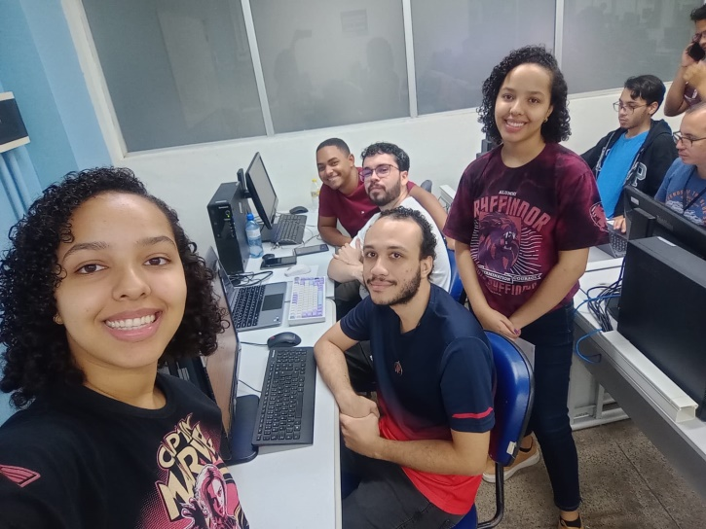

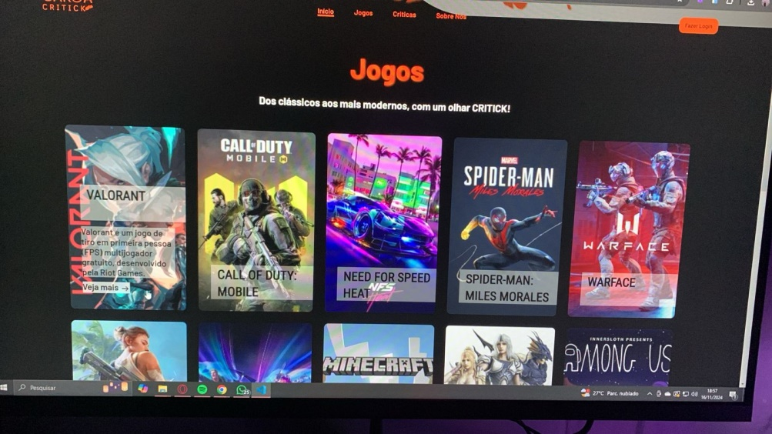

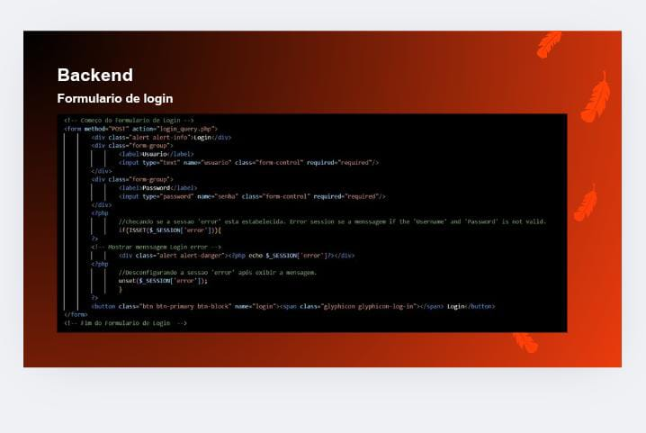

* 1. Grupo de trabalho (descrição da responsabilidade de cada membro)

Como citado em tópicos anteriores cada função para realizar o trabalho foi dividida entre os membros da equipe. Ezequiel e David foram os responsáveis pela parte do front end, ou seja, foram os responsáveis para criar toda a parte de desing e sua interface, Caio foi o responsável pelo back end fez a estrutura de códigos entre a interface do site e o banco de dados, Ingrid e Isabela ficaram no suporte, ajudando na manutenção e melhora no código do site, procurando formas de manter um melhor desing e solucionando pequenas problemáticas.

* 1. Metas, critérios ou indicadores de avaliação do projeto.

Para atingir os objetivos previstos na seção 1.4, colocamos como assunto de prioridade a criação do banco de dados que, foi discutido durante algumas reuniões tendo em vista que era necessário o site ter um banco de dados sendo assim, a equipe em meio a muitas ideias começou a criar o esboço de como ficaria os conteúdo que esse banco de dados carregaria, após isso foi iniciada a criação da referida base de dados, e no decorrer de sua criação surgiram alguns desafios que foram solucionados com pesquisas e consultas a profissionais que atuam na área. Logo após solucionar os problemas e a duvidas demos continuidade no desenvolvimento do projeto e prosseguimos com a melhoria do desing e a parte de interação do usuário, levando em considerarão critérios como o visual simples e ter um fácil manuseio na plataforma, sempre consultando e pesquisado formas de melhoras todo o site.

* 1. Recursos previstos

Utilizamos como recursos o visual studio code como plataforma de desenvolvimento, para fazer o slide utilizamos o canva, para imprimir o banner fomos para uma gráfica e o valor final dividido igualmente entre os membros, usamos o html para criar a pagina, o css para a parte do visual, e um banco de dados sqlite em conjunto com php para guardar as informações de login e comentários.

* 1. Detalhamento técnico do projeto

As soluções de TI que desenvolvemos foram criadas para atender a Fase 4 do programa de ensino, utilizando ferramentas como VSCode, HTML, CSS, JavaScript, PHP, XAMPP e SQLite. A ideia principal de nossa plataforma foi criar um ambiente na qual jovens e adultos pudessem utilizar para analisa as resenhas de jogos e opinar sobre os mesmos, além de proporcionar momentos de alta aprendizagem para todos os integrantes da equipe. Utilizamos recursos passados em sala de aula, que permitem fornecer um feedback rápido ao professor, que em muitos momentos nos ajudou para tirar duvidas com o docente e aumentar o desenvolvimento do projeto. Em termos dedesenvolvimento, utilizamos o VSCode como ambiente de programação, que facilitou muito no projeto. O HTML foi usado para construir a página enquanto o CSS para deixar tudo visualmente mais atrativo e de fácil interação. O JavaScript tornou a plataforma mais dinâmica, na qual utilizamos recursos de validação de formulários e respostas instantâneas. Foi utilizado também um banco de dados SQLite em conjunto com PHP, para armazenar as informações sobre os logins e comentários dos usuários. O XAMPP foi utilizado para criação de um servido local, para ser feita a visualização das paginas do site.

A plataforma que projetamos se adequa a quartaetapa do programa, que se concentra no acompanhamento do progresso dos alunos, tendo em vista que documentamos, e explicamos muitas coisas nos comentários feitos nas programações. Com ele o professor pode compartilhar e analisar o material. Todos os dados das atividades foram armazenas no github, facilitando o monitoramento e aanálise do desempenho da equipe. Durante o desenvolvimento, o foco foi criar uma interface simples e de fácil manuseio, tentando suprir e melhorar os problemas relatados no item 1.4. A plataforma passou por alguns testes para garantir que o seu funcionamento fosse correto e acessível em diferentes dispositivos.

Em suma, as soluções de tecnologia da informação facilitaram o processo de aprendizagem na quarta fase do plano de ensino, tornando as interações mais dinâmicas e o acompanhamento e desenvolvimento intelectual dos alunos mais eficaz. Usando VSCode, XAMPP, HTML, CSS, JavaScript, PHP e SQLite, conseguimos criar um site que proporciona a alunos professores, e usuários uma experiência impar, ao estar finalizado o site pode ser utilizado pelo docente como material de ensino, tendo em vista que muitos itens inseridos no site trazem muita curiosidade de como foi elaborado.

1. ENCERRAMENTO DO PROJETO
   1. Relato coletivo

Com a criação do grupo ao iniciar o desenvolvimento do projeto, passamos por diversos desafios que puxaram bastante os integrantes, de uma forma imersiva mergulhamos nesse projeto, sempre procurando desenvolver e melhorar a nossa interface, procurando alcançar as nossas metas e expectativas. Com o decorrer da criação desse projeto, em conjunto conseguimos aprender e melhorar a nossa comunicação, junto a isso nos profundamos em alguns pontos do mundo do web desenvolvimento. Com o decorrer dessa atividade procuramos sempre de esclarecer nossa duvidas, seja entrando em contato com profissionais da área, com o professor ou pesquisando, conseguimos resolver todas as problemáticas que surgiram ao longo dessa jornada. Sem sombra de duvidas foi algo desafiador, mas com muita perseverança conseguimos realizar o projeto, que de fato ajudou muito no nosso aprimoramento intelectual.

* + 1. Avaliação de reação da parte interessada

O projeto tem como objetivo a criação de um site de resenha de jogos que possui um enfoque grande nessa área do mercado gamer e geek, uma vez que o mesmo não possui grande variedade. Tal site foi criado com o envolvimento e opinião da comunidade dos jogos, tentando suprir as suas necessidades e vontades, buscando melhorar a navegação e acessibilidade do referido site. Com o decorrer do uso do site o usuário recebera um formulário como forma de pesquisa que recebera as opiniões dos usuários referentes a possíveis melhorias e problemas a serem solucionados.

* 1. Relato de Experiência Individual
     1. Contextualização

Sou o Ezequiel Barbosa e me ofereci para desenvolver o front-end do projeto Carca Critick, área na qual me identifico e tenho facilidade de aprendizado. A escolha da cor laranja, vibrante como o bico do carcará, nossa ave símbolo, norteou o design, com destaque para o contraste com o preto. A ideia era criar uma página web que representasse a essência do Carca Critick, com um visual marcante e intuitivo.

Sou Ingrid Santana e, durante o desenvolvimento do projeto, busquei oferecer minha ajuda como suporte, analisando a qualidade e ajudando com algumas dúvidas. Durante as primeiras reuniões do grupo, busquei algumas ideias e, dentre elas, foi escolhido um site que avalia jogos. A escolha do Carcará, ave presente na cultura nordestina, foi crucial para moldar o design do projeto.

Sou a Isabela Santana e me ofereci como suporte para a equipe, buscando ajudar e analisar a qualidade do que estávamos produzindo. Durante as primeiras reuniões dei algumas ideias de temas para o conteúdo do site, nas cores e na mascote escolhida, que em conjunto proporcionam e mostram a essência do Carca Critick, que é bem marcada com as cores e a ave escolhida que é um símbolo para o nordeste.

Sou o Caio Vinicius O projeto Carca Critick foi desenvolvido no contexto da disciplina de Desenvolvimento Web, ministrada pelo professor Davi Barros, no curso de Ciências da Computação da Faculdade Estácio. O objetivo principal do projeto era criar um site de crítica de jogos com uma abordagem diferenciada, indo além das plataformas disponíveis atualmente. Minha participação no projeto foi como desenvolvedor, desempenhando um papel tanto na concepção da ideia quanto na implementação técnica.

Sou o David, sou uma pessoa interessada mundo dos bits, bytes e hardware, atualmente curso de Análise e Desenvolvimento de Sistemas na Estácio. A princípio, navegar pelas águas da programação parecia tranquilo, mas confesso que, ao me deparar com a disciplina de Desenvolvimento Web, foi como se as correntes marítimas me levaram para um turbilhão de desafios. No segundo semestre, cursamos a disciplina de Desenvolvimento Web, que nos prepara para atuar em uma das áreas da TI. Sob a orientação do professor Davi Barros, responsável por nos ensinar e guiar na matéria, tivemos o decisão de criar um projeto web.

* + 1. Metodologia

Ezequiel: Durante dois meses, trabalhei de forma intensa, conciliando estudos em casa e em grupo. Pesquisei diversos materiais, tirei dúvidas com o professor e busquei auxílio em comunidades online e com amigos. Apesar das limitações iniciais, me dediquei ao máximo para entregar um resultado satisfatório. Utilizei ferramentas e linguagens utilizadas, como HTML, CSS, JavaScript e jQuery para construir a interface do site. A busca por informações de qualidade foi fundamental para superar os desafios.

Ingrid: Durante o início do projeto, que levou cerca de dois a três meses, busquei fornecer todo o suporte que pude oferecer. Durante esse período, tive muitas ideias do que fazer e colocar em prática no site, para transformar a experiência do usuário em algo simples e intuitivo. Além disso, busquei tirar algumas dúvidas sobre a questão da apresentação do projeto com o professor, pela internet e com alguns profissionais da área.

Isabela: Durante todo o desenvolvimento do projeto busquei de forma constante dar suporte para a equipe. Durante esse temo eu opinei e dei ideias para colocar no site, além de ajudar constantemente a solucionar problemas que surgiram no desenvolvimento do site, para eu no final pudéssemos entregar algo promissor. Além do mais procurei tirar duvidas sobre algumas coisas com o professor como,por exemplo o relatório, o banner o slide e algumas coisas no desenvolvimento do site.

Caio: A experiência foi realizada ao longo de um semestre acadêmico, utilizando linguagens como PHP, HTML, CSS e JavaScript, com o banco de dados SQLite, conforme exigência do professor. O servidor local foi configurado com a ferramenta **XAMPP**, que permitiu a execução dos scripts PHP e a visualização dinâmica do projeto em ambiente de desenvolvimento. Essa ferramenta foi essencial para testar e validar a interação entre as páginas e o banco de dados. O desenvolvimento do código foi realizado utilizando o editor **VSCode**, que proporcionou um ambiente prático e eficiente para escrita, organização e testes dos arquivos do projeto. Os sujeitos envolvidos foram o professor Davi Barros, que orientou o projeto, e os colegas de equipe, com quem colaborei na definição das funcionalidades e no desenvolvimento técnico.

David: A experiência em sala de aula tem sido bem divertida, principalmente ao conhecermos as principais tags do HTML. As aulas práticas no laboratório da Estácio só se tornaram mais produtivas após a divisão da turma, o que facilitou o acesso aos computadores. As máquinas têm uma boa configuração; o único problema era o limite de pesquisas e a restrição para downloads de programas e extensões, que só podiam ser feitos pelos técnicos da universidade. Quando surgia alguma dificuldade, primeiro discutíamos entre os colegas e, em seguida, recorríamos ao professor. O período foi desafiador, pois tínhamos matérias que exigiam bastante prática na programação. Mas também foi uma experiência incrível! Cada erro, cada detalhe que nos foi ensinado e que pesquisamos, se tornou um aprendizado valioso. Cada descoberta e aprendizado têm sido muito valiosos. Com o decorrer do aprendizado, a ansiedade para testar novas ideias aumentava cada vez mais. Com as descobertas das extensões que nos auxiliavam na organização do código nos traziam uma satisfação imensa, mas as dificuldades também nos causaram bastante dor de cabeça. Muitos de nós, em meio aos desafios, chegamos a cogitar desistir do curso. Ao mesmo tempo, era um desafia tão interessante que não nos deixava desanimar, mas sim continuar em frente sem parar.

* + 1. Resultados e discussões

Ezequiel: No início, idealizamos um projeto ambicioso, mas as limitações técnicas nos impediram de implementar todas as funcionalidades desejadas. Contudo, conseguimos criar uma página que reflete a nossa visão inicial, com um design atrativo e algumas interações básicas.

Ingrid: No começo, o grupo idealizou um site grandioso e cheio de ambições, porém as limitações de conhecimento e tempo fizeram com que não conseguíssemos aplicar todas as funções desejadas. Apesar dos desafios e adversidades, conseguimos criar uma página que expressasse nossas ideias iniciais.

Isabela: No inicio de tudo idealizamos um projeto muito grandioso e repleto de ambições, contudo devido às limitações de conhecimento e o tempo não conseguimos de fato colocar tudo que idealizamos no site, Mas apesar de todas as problemáticas conseguimos criar um site que possui uma grande parte da ideia original.

Caio: Iniciei o projeto com expectativas de criar um site funcional e criativo, e a experiência superou essas expectativas, tanto em termos técnicos quanto de aprendizado. O uso do SQLite se mostrou desafiador, mas enriquecedor, especialmente no que diz respeito à integração com as páginas de login e envio de críticas entre os desafios enfrentados, destaco: A interação entre o SQLite e o sistema de login. E a adaptação às ferramentas utilizadas, como o XAMPP. Superar esses obstáculos foi possível graças à orientação do professor e ao estudo de tutoriais, o que me permitiu resolver problemas e aperfeiçoar o desenvolvimento. Foram dedicadas um mínimo de cerca de 200horas ao projeto, com mais de 295linhasdecódigo desenvolvidas por mim ao final do projeto, além das incontáveis outras linhas desenvolvidas pelos meus colegas de equipe. O resultado final ficou ligeiramente diferente da ideia inicial, mas a maioria das mudanças foi positiva, resultando em um site funcional e satisfatório para um primeiro projeto.

David: A formação do grupo com Caio, Ezequiel, Ingrid e Isabela ressaltou a importância da colaboração em projetos de desenvolvimento. Compartilhar conhecimentos, dividir tarefas e buscar soluções em conjunto criaram um ambiente de aprendizado mútuo, estimulando o crescimento individual. Essa experiência me ensinou sobre a importância da comunicação, do respeito às diferentes habilidades e da construção de um objetivo comum.

* + 1. Reflexão aprofundada

Ezequiel: A experiência foi desafiadora, mas gratificante. Senti-me realizado ao ver o projeto tomando forma e aprendi muito sobre desenvolvimento web. Além das habilidades técnicas, desenvolvi a capacidade de trabalhar em equipe e de buscar soluções criativas para os problemas.

Ingrid: Foi uma experiência difícil, mas que gerou curiosidade e conhecimento. Durante o decorrer do projeto, pude perceber o quão difícil é trabalhar nas áreas de Frontend e Backend. Conforme o projeto foi chegando ao fim e adquirindo a imagem desejada pelo grupo, senti-me aliviada e grata por ter dado certo. Além disso, desenvolvi ainda mais a minha capacidade de trabalhar em equipe, minha oratória e a forma de me comunicar e expressar as ideias e soluções para solucionar problemas.

Isabela: Foi uma experiência desafiadora, que gerou muita curiosidade e interesse na área de desenvolvimento web. Com o decorrer do desenvolvimento percebi o quão difícil é trabalhar com o Backend. Com o decorrer do projeto senti que conseguimos realizar aquilo que queríamos, além de eu desenvolvi e melhorei a minha capacidade de trabalhar em equipe buscando as melhores ideias para solucionar os problemas.

Caio: A experiência prática com SQLite e o desenvolvimento web me permitiu conectar a teoria aprendida em sala com aplicações reais. Foi interessante perceber como uma base de dados bem estruturada impacta diretamente no funcionamento do sistema como um todo. Além disso, entendi a importância de planejar o desenvolvimento e testar as soluções continuamente para garantir a qualidade do projeto.

* + 1. Considerações finais

Ezequiel: Acredito que os conhecimentos adquiridos nesse projeto me permitirão enfrentar futuros desafios com mais confiança. A comunicação eficiente e a busca constante por aprendizado são essenciais para o sucesso de qualquer projeto.

Ingrid: Creio que os conhecimentos adquiridos no processo de desenvolvimento me ajudarão a enfrentar situações futuras e desafiadoras no ambiente acadêmico e de trabalho. Tendo em vista essa experiência vivida, afirmo os pensamentos do pintor e filósofo Leonardo da Vinci: "A busca pelo conhecimento nunca deve cessar, pois é uma jornada sem fim."

Isabela: Creio que todo o conhecimento adquirido ao desenvolver esse site foi de suma importância, pois com o que aprendi no futuro poderei utilizar de forma prática. “A alegria que se tem em pensar e aprender faz-nos pensar e aprender ainda mais.”- Aristóteles.

Caio: O projeto Carca Critick representou um aprendizado significativo tanto na parte técnica quanto no trabalho em equipe. Para futuros projetos, recomendaria a exploração de frameworks como Laravel ou Bootstrap, que poderiam agilizar e aprimorar o desenvolvimento. A continuidade do projeto poderia incluir melhorias como Filtros avançados de busca, integração com APIs de jogos para enriquecer o conteúdo, refinamento da interface do usuário para torná-la mais interativa. Estou satisfeito com o resultado final e animado para aplicar os aprendizados adquiridos em projetos futuros.

David: Fica evidente que a jornada no mundo do desenvolvimento web, apesar de desafiadora, tem sido extremamente enriquecedora. As dificuldades encontradas serviram como impulso para o aprendizado e para o desenvolvimento de habilidades essenciais para a área, como a pro atividade, a resiliência e o trabalho em equipe. Queríamos ter descoberto antes os sites que nos ajudaram na construção do projeto.